

**Mise en place d’un serveur de sauvegarde**

Projet gsb.org

DUMAS Lucie

Table des matières

BackupPC 3

Qu’est-ce que BackupPC ? 3

Prérequis 3

Mise en place de BackupPC pour le serveur de sauvegarde 4

Mise en place de la connexion SSH entre le serveur Backup et un client 6

Mise en place de BackupPC pour le client 7

Configuration de BackupPC 8

# BackupPC

## Qu’est-ce que BackupPC ?

BackupPC est un logiciel open source de sauvegarde et de restauration de données.

Il est conçu pour permettre aux utilisateurs de sauvegarder efficacement des données sur diverses plateformes, notamment des serveurs, des ordinateurs de bureau et des ordinateurs portables, en utilisant des protocoles tels que SSH, rsync et tar.

Il propose une interface web pour la configuration et la gestion des sauvegardes, ainsi que des options de planification flexibles pour automatiser les sauvegardes à des intervalles réguliers.

## Prérequis

Il n'y a pas de prérequis particulier pour BackupPc. Il faut tout de même avoir un serveur web, un serveur ssh et Perl (BackupPc est écrit en perl) d'installé sur le serveur.

Il est préférable de formater le disque en ext4 car Linux prend mieux en charge ext4 que NTFS.

# Mise en place de BackupPC pour le serveur de sauvegarde

Nous clonons dans un premier temps la machine virtuelle template et lui attribuons une nouvelle adresse IP (10.31.177.73 (backup-01) ou 10.31.178.73 (backup-02)) et un nouveau nom d'hôte :

# Change le nom d'hôte à l'aide d'une commande

hostnamectl set-hostname backup-01 # Ou backup-02

# Change le nom d'hôte directement depuis le fichier de configuration

nano /etc/hosts

Nous modifions dans le fichier /etc/hosts le nom d’hôte de la machine et nous nous déconnectons pour actualiser l’affichage du nom :



Dans un premier temps, nous devons installer les paquets nécessaires :

apt update && apt upgrade

apt install apache2 apache2-doc backuppc rsync

Les paquets d’apache2 sont normalement installés par défaut lors de l’installation de BackupPC. Ce dernier a besoin des paquets liés à Apache car c’est un outils configurable via une interface web. Nous devons également installer le paquet rsync, qui n’est pas inclus par défaut dans le paquet BackupPC.

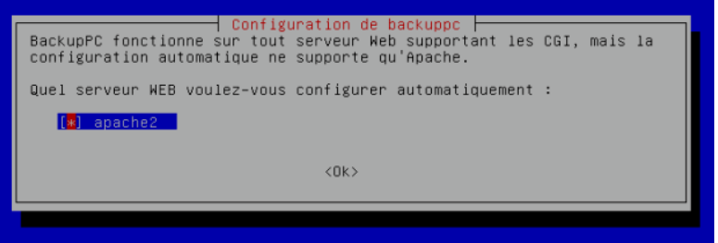

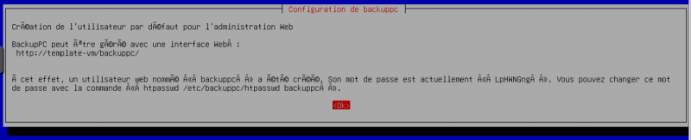 Nous choisissons le serveur web que nous voulons configurer automatiquement (apache2).

Un nouvel utilisateur système (backuppc) est créé. Nous changeons maintenant son mot de passe (qui est généré aléatoirement). L’utilisateur backuppc ayant accès à presque tous les fichiers du se4fs (serveur de fichiers Samba), il est nécessaire de choisir un mot de passe robuste pour assurer la sécurité de la machine.

Pour modifier le mot de passe de connexion à l’interface web, ce dernier étant généré aléatoirement, nous utilisons la commande suivante (password) :

htpasswd /etc/backuppc/htpasswd backuppc

Dans une des prochaines missions, nous utiliserons le protocole HTTPS grâce à OpenSSL. Nous mettrons en place les modifications nécessaires pour accéder à notre interface web avec le protocole HTTPS. Pour le moment, nous utiliserons le protocole HTTP.

Il peut également être judicieux de limiter l’accès à l’interface de BackupPC à une ou plusieurs adresses IP afin d’ajouter une couche de protection supplémentaire. Pour cette mission, nous ne mettrons pas en place cette limitation.

# Mise en place de la connexion SSH entre le serveur Backup et un client

Afin que BackupPC puisse faire les sauvegardes de fichiers sur des machines distantes, il faut générer sur le compte backuppc les clés SSH sans passphrase :

ssh-keygen -t rsa -b 4096 -f id_rsa

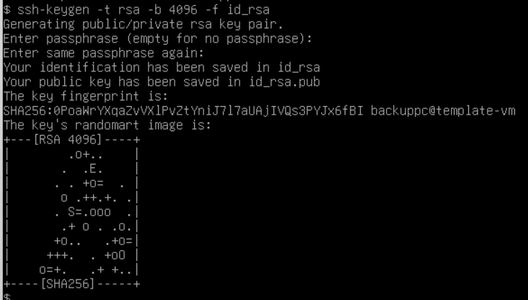

Nous devons ensuite faire en sorte de pouvoir accéder à l’interface graphique à partir de n’importe quelle machine. Pour cela, nous changeons la directive « require local » en « require all granted » dans le fichier de configuration d’apache2 /etc/backuppc/apache.conf :



Après avoir modifié la configuration du service, nous redémarrons apache2 :

systemctl restart apache2

# Mise en place de BackupPC pour le client

Dans un premier temps, nous allons ajouter l’utilisateur backuppc dans toutes les machines devant être sauvegardées :

adduser backuppc

Nous devons ensuite importer les clés SSH publiques du compte backuppc de la machine backup (backup-01 ou backup-02). Pour ce faire, nous utilisons la commande suivante sur le serveur de sauvegarde :

ssh-copy-id backuppc@IP_CLIENT

Nous devons également permettre à l’utilisateur backuppc d’utiliser les droits administrateurs sur la commande rsync. Pour ce faire, sur notre serveur et nos clients, nous entrons la commande suivante :

echo "backuppc ALL=NOPASSWD: /usr/bin/rsync" | sudo tee /etc/sudoers.d/backuppc

# Configuration de BackupPC

Nous nous rendons sur l’interface web grâce à l’URL http://10.31.178.73/backuppc. Un identifiant et un mot de passe sont recquis. Nous entrons les identifiants du compte backuppc (dont le mot de passe modifié précédemment avec la commande htpasswd).

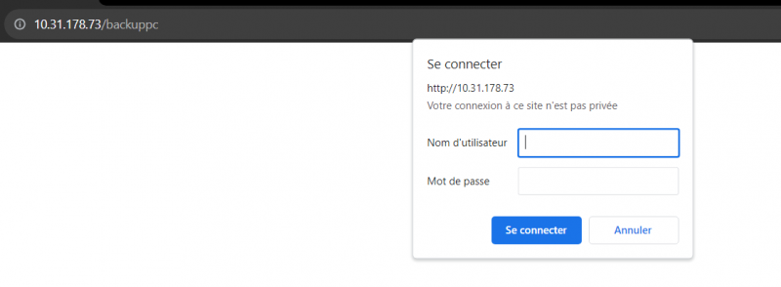

Nous arrivons sur l’interface web :

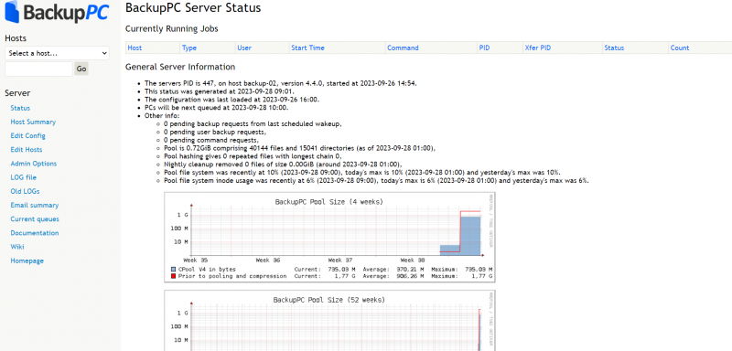

 Nous commençons par ajouter à un hôte à sauvegarder en cliquant sur le menu « Edit Hosts ». Nous indiquons l’adresse IP de notre machine virtuelle Clonezilla ainsi que l’utilisateur devant faire la sauvegarde (backuppc) afin que la sauvegarde puisse être effective.

 Nous pouvons indiquer la machine 10.31.177.1 si nous souhaitons sauvegarder la machine clonezilla-01. Nous pouvons également nous rendre dans l’onglet Xfer pour modifier la méthode de transfert en Rsync.

Il faut également faire des modifications sur RsyncClientPath et RsyncSshArgs dans cet onglet afin que l’utilisateur backuppc puisse utiliser la commande rsync. Pour cela, il faut ajouter à la ligne RsyncClientPath la commande sudo devant /usr/bin/rsync et remplacer root par backuppc sur la ligne RsyncSshArgs.

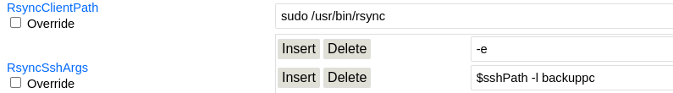

Pour ajouter des dossiers, nous devons entrer dans la section Rsync Settings pour ajouter à l’argument RsyncShareName le nom des dossiers que nous souhaitons sauvegarder comme ceci :



Par défaut, BackupPC ne sauvegarde que des dossiers. Dans de futures missions, nous aurons besoin de sauvegarder des fichiers. Voici donc la méthodologie pour mettre en place cette sauvegarde.

Pour pouvoir sauvegarder un fichier, nous devons entrer son dossier parent dans la section Rsync Settings et dans l’argument RsyncShareName. Ensuite, dans la section Include/Exclude, dans l’argument BackupFilesOnly, nous entrons dans un premier temps le dossier parent, puis le fichier que nous souhaitons sauvegarder, comme ceci :



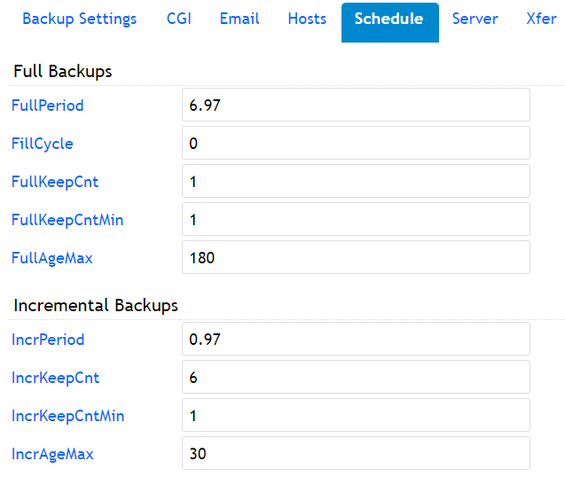 L’onglet Schedule contient toutes les politiques de sauvegarde automatique. Il est possible de changer les politiques de sauvegarde des sauvegardes complètes et des sauvegardes incrémentales. Nous laissons les paramètres par défaut.

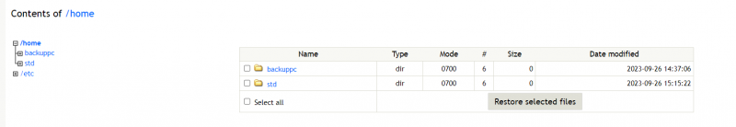

Nous pouvons à présent passer à la configuration du Top Dir qui est l’endroit où sont stockées les sauvegardes. Pour cela, il faut créer un nouveau répertoire et définir backuppc en tant que propriétaire afin qu’il puisse écrire dedans.

mkdir /srv/backuppc

chown backuppc /srv/backuppc

Puis, nous devons modifier le fichier de configuration général :

nano /etc/backuppc/config.pl

Il faut ensuite remplacer la ligne suivante :

$conf{TopDir} = '/var/lib/backuppc';

#par

$conf{TopDir} = '/srv/backup';

Une fois tout ceci réalisé, nous devons redémarrer le service backuppc :

systemctl restart backuppc